关于个人所得税“税率跳档”引起税额增高问题的解答

各位老师：

新个税法自2019年1月实施以来，居民个人的工资、薪金所得的申报方式，从原来的按月代扣代缴改为了**累计预扣法**，随着累计收入的增加，适用的税率从低到高，达到一定数额就会产生税率跳档，月度纳税也随之增加。

财务处再次提醒各位老师2021年也将遇到“税率跳档”，且应纳税所得额高的人，更早遇到“税率跳档”。

**名词解释**【税率跳档】：居民个人工资薪金收入扣减免税收入、减除费用、专项扣除、专项附加扣除、依法确定的其他扣除后，其应纳税所得额按照**7级超额累进税率计税。**应纳税所得额超过部分按所对应的税率级次分别计税，这就是所谓的“税率跳档”。

适用税率怎么算，“税率跳档”共有哪些临界点，对照下面这张表一看就明白。

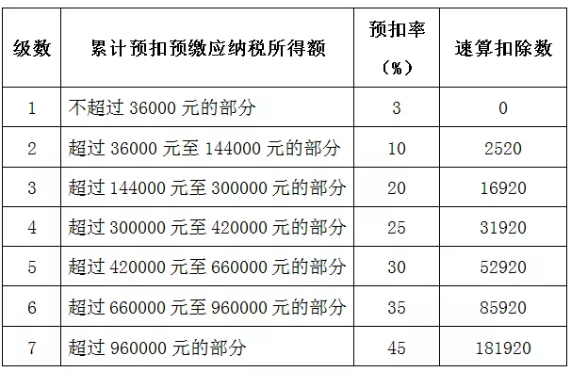

**举个例子：举个例子：**公司员工张三：2021年1月工资15000元；2021年2月工资45000元；2021年3月工资15000元。有一个正在上小学的儿子，子女教育每月扣除1000元；首套住房贷款利息支出每月1000元；父母健在，且是独生子女，赡养老人支出每月可以扣除2000元。五险一金每月缴纳3000元。购买符合条件的商业健康保险每月200元。

**2021年1月**

应纳税所得额=15000-5000（法定累计减除费用）-3000（累计专项扣除/五险一金等）-4000（累计专项附加扣除/子女房贷老人等）-200（累计依法确定的其他扣除）=2800元

应纳税额=2800*3%=84元

**2021年2月**

应纳税所得额=60000（累计收入）-10000（法定累计减除费用）-6000（累计专项扣除/五险一金等）-8000（累计专项附加扣除/子女房贷老人等）-400（累计依法确定的其他扣除）=35600元

应纳税额=35600*3%=1068-84（已预缴预扣总税额）=984元

**2021年3月**

应纳税所得额=75000（累计收入）-15000（法定累计基本减除费用）-9000（累计专项扣除/五险一金等）-12000（累计专项附加扣除/子女房贷老人等）-600（累计依法确定的其他扣除）=38400元

应纳税额=38400*10%-2520-1068（已预缴预扣总税额）=252元

**总结：** **“前低后高”但税负不会增加！**

从一个纳税年度来看，前后两种计算方式所缴纳的个税总额是一样的，但累计预扣法让纳税人可以在最初的几个月优先享受较低的预扣率，能够获得充裕的现金流，从货币时间价值的角度来说其实是为纳税人让利的。随着累计应纳税所得额的提高，最多会产生6次跳级，每月预扣的个税会有所不同。